新 书 推 荐
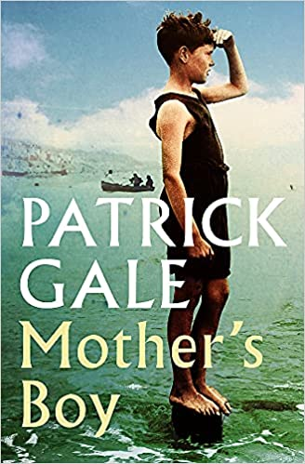
中文书名：《爱子》
英文书名：MOTHER'S BOY
作 者：Patrick Gale
出 版 社：Tinder Press
代理公司：United Agents/ANA/Claire Qiao
出版时间：2022年3月
代理地区：中国大陆、台湾
页 数：352页
审读资料：电子稿
类 型：小说

内容简介：

这是一部关于康沃尔、阶级、欲望和两次世界大战的优秀历史小说。

劳拉，一名贫穷的康沃尔女孩，1916年在泰格茅斯服役时遇到了她英俊的丈夫。他们有一个孩子，叫查尔斯。劳拉的丈夫从战场返回来时，已经受了伤，他的肺结核很快就会让她成为寡妇。在一个充满阶级偏见的小镇上，她独自抚养着他们的孩子，做着洗衣工，并逐渐意识到儿子查尔斯是个天才。

作为一个有强烈私欲的年轻人，查尔斯报名参加了海军，并获得了新的级别。他从朗塞斯顿狭小、八卦的圈子里逃到充满暴力的战争中，他不仅经历了生死考验，也初涉了爱情的险滩。

作者简介：


帕特里克·盖尔（Patrick Gale）的第一本书《猪肉的空气动力学》（THE AERODYNAMICS OF PORK）于1985年出版，此后他又出版了20本书。他是英国最受欢迎的小说家之一，他的小说经常出现在畅销书排行榜上，他曾因《一个叫做冬天的地方》（A PLACE CALLED WINTER）和《不带你走》（TAKE NOTHING WITH YOU）两次入围科斯塔奖，不过他最出名的可能是2007年的小说《展览笔记》（NOTES FROM AN EXHIBITION）。他的原创BBC电视剧《穿橙色衬衫的人》（Man In An Orange Shirt）在2017年作为BBC《不列颠酷儿》（Queer Britannia）系列节目的组成部分播出，获得了巨大的赞誉，使世界各地的观众关注起他的小说。

对作者的评价：

“一个令人着迷的讲故事的人。”
——《时代周刊》（The Times）

“温暖而有人情味。”
——《星期日时报》（Sunday Times）

“充满了欢乐和智慧。”
——《卫报》（Guardian）

“敏感而令人信服。”
——《爱尔兰时报》（Irish Times）

谢谢您的阅读！
请将反馈信息发至： 乔明睿（Claire）
安德鲁﹒纳伯格联合国际有限公司北京代表处
北京市海淀区中关村大街甲59号中国人民大学文化大厦1705室, 邮编：100872
电话：010-82449026
传真：010-82504200
手机：15804055576
Email: Claire@nurnberg.com.cn
网址：www.nurnberg.com.cn
微博：http://weibo.com/nurnberg
豆瓣小站：http://site.douban.com/110577/
微信订阅号：ANABJ2002

